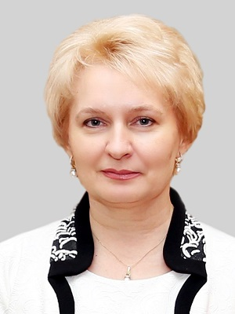
Ректор РГЭУ (РИНХ), доктор экономических наук, профессор

МАКАРЕНКО Елена Николаевна

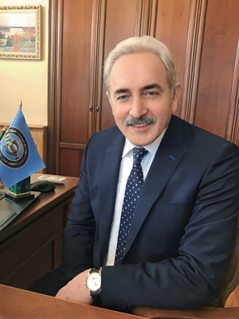
Президент РГЭУ (РИНХ), доктор экономических наук, профессор, заслуженный деятель науки РФ, член Совета при Президенте Российской Федерации по межнациональным отношениям

АЛЬБЕКОВ Адам Умарович


Проректор по учебной работе, кандидат экономических наук, доцент

КИСЛАЯ Ирина Александровна


Проректор по научной работе и инновациям, доктор экономических наук, профессор

ВОВЧЕНКО Наталья Геннадьевна

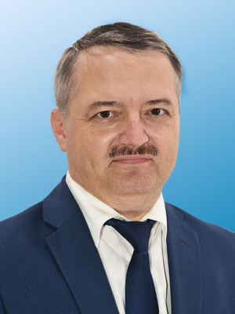
Проректор по развитию образовательных программ и цифровой трансформации, кандидат экономических наук, доцент

РАДЧЕНКО Юрий Владимирович


Проректор по воспитательной работе и молодёжной политике, кандидат политических наук, доцент

ОТРОКОВ Олег Юрьевич


Проректор по административно-хозяйственной работе

НИКИТИНА Наталья Борисовна

